避難所開設・運営マニュアル例（様式集）
【災害時編】
○○○避難所

＊＊＊＊＊＊＊＊＊＊＊＊＊＊＊＊＊＊＊＊＊＊＊＊＊＊＊＊＊＊＊＊＊＊＊＊＊＊＊＊

災害時に避難所で必要となる様式をまとめました。

＊＊＊＊＊＊＊＊＊＊＊＊＊＊＊＊＊＊＊＊＊＊＊＊＊＊＊＊＊＊＊＊＊＊＊＊＊＊＊＊

平成３０年７月

令和４年４月改訂

令和６年８月改訂

令和８年３月改訂

【千葉市 総合政策局 危機管理部 防災対策課】

目 次

１ 避難所の使用範囲と使用方法の決定（例）【様式－１】 ……………… １
２ 避難所内の居住スペース等の割り振り【様式－２】…………………… ３
３ 避難所運営委員会 活動班名簿【様式－３】………………………… ８
４ 避難所の基礎データ【様式－４】……………………………………… ９
５ 避難所施設被害状況確認票【様式－５】……………………………… 11
６ 避難所施設状況報告【様式－６】……………………………………… 12
７ 避難者カード【様式－７】……………………………………………… 13
８ 死亡者カード【様式－８】……………………………………………… 17
９ 避難所状況報告（開設）【様式－９】…………………………………… 18
10 避難者名簿【様式－１０】……………………………………………… 19
11 避難所退所届【様式－１１】…………………………………………… 21
12 避難所状況報告【様式－１２】………………………………………… 22
13 避難所閉鎖報告【様式－１３】………………………………………… 23
14 物品受払簿【様式－１４】……………………………………………… 24
15 避難所日誌【様式－１５】……………………………………………… 26
16 避難所運営会議記録簿【様式－１６】………………………………… 28
17 ボランティア受付簿【様式－１７】……………………………………… 30
18 救急搬送患者 状況記録表【様式－１８】……………………………… 32
19 物資要請書…………………………………………………………… 34
20 健康管理チェックリスト【参考様式】…………………………………… 35
22 ペット登録票【参考様式】……………………………………………… 36
22 ペット管理簿【参考様式】……………………………………………… 37

記載例 【様式－１】
○○○避難所の使用範囲と使用方法の決定（例）

１ 避難所として使用できるスペースは、以下のとおりとします。
（※災害の規模、避難生活の期間等により範囲等は変更）
 | 区分（例） | 指定場所（例） | 備 考
1 | 居住スペース | 特別教室、教室、体育館 | 空調が整った特別教室、普通教室から居住スペースとして優先的に活用  ※「一般避難スペース」と「専用避難スペース」を設ける  ※可能な範囲で十分なスペースを確保
2 | 避難所運営本部 | 体育館 | 避難者の状況が把握しやすい場所等
3 | 委員等控え室 | ○○室 | 運営委員、ﾎﾞﾗﾝﾃｨｱ等の控え室、休息場所
4 | 情報通信室 | 事務室 | 電話、FAX、地域防災無線、市ﾈｯﾄﾜｰｸPC等設置場所
5 | 応急救護所 | 保健室 | 応急医療活動ができる空間を確保できる場所
6 | 情報掲示板 | 体育館玄関 | 避難者（在宅避難者等を含む）に伝えるべき情報を掲示する場所
7 | 福祉避難室 | ○○室 | 高齢者等の要配慮者支援用。休養のとりやすい空間
8 | ペット飼育場所 | 屋外（日陰になる場所）、屋内（昇降口） | 居住スペースは禁止。他の避難者の迷惑にならない場所  ※災害時の状況に応じて飼育場所を変更できるよう屋内・屋外の両方を想定  ※普段はおとなしいペットでも、たくさんの人や異なる種別の動物が集まることでストレスを感じたり、鳴いたり吠えたりすることもあるので、配慮が必要
9 | 更衣室 | ○○室 | 男女別に、透けて見えないような個室
10 | 授乳室 | ○○室 | 乳幼児への授乳、休息等
11 | 子育てスペース | ○○室 | 子どもが安心して遊べる場所、夜泣きなどの際にあやせる場所
12 | 女性専用スペース | ○○室 | 女性のみ世帯、DV被害者の女性、独居の高齢女性などへの配慮
13 | 物資集積場所 | 体育館 | 受け入れが容易な場所で収納、管理し易い場所
14 | 物資配付場所 | 体育館 | 避難者（在宅含む）への配給のため、屋根のある場所
15 | ごみ集積所 | 校門脇 | ゴミ収集車が利用しやすい場所。種類毎に分別
16 | 給水場 （１） | 給食室裏玄関 | 飲料水、その他の生活用水を避難者に提供する場所
17 | 給水場 （２） | 井戸、受水槽 | 非常用井戸や蛇口付き受水槽を使用する場合
18 | 緊急車用駐車場 | 校庭東側 | 緊急車の駐車場所（緊急車以外は避難所に入れない）
19 | 臨時遺体安置所 | 図工室 | 緊急措置として、居住空間と隔離。搬出が容易な場所
20 | 災害時用公衆電話 | 玄関 | 専用回線の設置場所
21 | 仮設トイレ設置場所 | 校庭倉庫脇 | 原則として屋外。女性、高齢者、障害者等へ配慮  ※昼夜問わず安心して使用できる場所
22 | 調理室 | 家庭科室 | 湯沸かし、自炊、炊き出し用。炊き出しは屋外にも設置
23 | 相談室 | ○○室 | 避難所生活、当面の生活、今後の生活再建等の相談  ※女性相談員による女性専用相談窓口も設置
24 | 洗濯場 | 校舎前 | 生活用水が確保しやすい場所、男女別も配慮
25 | 物干し場 | 屋上 | 日当たりのよい場所。男女別も配慮

２ 立入禁止区域
・以下のスペースは立入禁止区域とします。
 | 区分（例） | 指定場所（例） | 備 考
 | 立入禁止区域 | ○○○ | 立入禁止の表示をする
【様式－１】
○○○避難所の使用範囲と使用方法

１ 避難所として使用できるスペースは、以下のとおりとします。
（※災害の規模、避難生活の期間等により範囲等は変更）
 | 区分（例） | 指定場所 | 備 考
1
2
3
4
5
6
7
8
9
10
11
12
13
14
15
16
17
18
19
20
21
22
23
24
25
26
27
28
29
30

２ 立入禁止区域
・以下のスペースは立入禁止区域とします。
 | 区分（例） | 指定場所 | 備 考
 | 立入禁止区域 |  | 立入禁止の表示をする

記載例
レイアウト例（教室等）
避難所内の居住スペース等の割り振り 【様式－２】
- 体育館で受付を済ませた後、特別教室、各教室へ移動します。
※原則、空調が整った特別教室、普通教室から居住スペースとして優先的に避難者を受入れます。その後、空調が整っていない部屋についても最大限活用します。
※災害発生時は、児童・生徒の安全確保が最優先となります。その場合は空いている特別教室等から優先的に活用してください。
ただし、災害の状況に応じて体育館のみの開設を妨げるものではありません。
- 自治会などの地域コミュニティを維持し情報共有などを円滑に図るため、原則、居住地区ごとに区割り（居住組の作成）をします。
- 感染症リスクが高い高齢者・疾病のある方・妊産婦等及びその家族については、１階の一般避難スペース内に専用スペースを設けることや別室に案内します。
- 避難者自らが移動できるよう、案内看板等を用意します。
- 区画に番号をふるとその後の避難所管理が容易となります。
- どこにどこの避難者、特に要配慮者がいるのか等について確認し、見取図や一覧図を作成します。
- 一般避難スペースと専用避難スペースとの境界がわかるよう境界線（立入禁止）を設けます。

記載例
避難所内の居住スペース等の割り振り 【様式－２】
レイアウト例（教室の活用が困難な体育館等）
レイアウト例（市立小・中学校等体育館等）

やむを得ず教室等の活用が困難の場合は社会的距離の確保を十分配慮した上で避難者を受入れます。
空調が整った教室や特別教室を優先的に活用した上で受入れきれない場合は防災用テントなどを活用しながら避難者を体育館に受入れます。
※災害の状況に応じて体育館のみの開設を妨げるものではありません。

避難所内の居住スペース等の割り振り 【様式－２】
レイアウト例（公民館など）
- 空調が整ったスペースから優先的に避難者を受入れます。その後、空調が整っていない部屋についても最大限活用します。
- 施設ごとに平常時に使用されている部屋の用途を最大限考慮してスペースを活用します。
- 避難者自らが移動できるよう、案内看板等を用意します。
- 区画に番号をふるとその後の避難所管理が容易となります。
- どこにどこの避難者、特に要配慮者がいるのか等について確認し、見取図や一覧図を作成します。

避難所内の居住スペース等の割り振り 【様式―２】
避難所内の居住スペース等の割り振り 【様式―２】

【様式－３】
○○○避難所運営委員会 活動班名簿
１ 本部
役 割 | 氏 名 | 所属 又は 住所 | 連絡先 | 担当・備考
委員長
副委員長
施設管理者
（学校長・施設長等）
市担当職員

２ 各班員名簿（◎：班長、○：副班長）
 |  | 氏 名 | 所属 又は 住所 | 連絡先 | 担当・備考
総務班 | ◎
総務班 | ○
施設班 | ◎
施設班 | ○
救護班 | ◎
救護班 | ○
食料班 | ◎
食料班 | ○
物資班 | ◎
物資班 | ○
【様式－４】
○○○避難所の基礎データ
１ 所在地・電話番号等
所在地 |  | E-mail
電話番号 |  | 地域防災無線番号
ＦＡＸ番号
２ 関係町内自治会・自主防災組織
・ ・
・ ・
・ ・
３ 地域人口
人
４ 地域世帯数
世帯
５ 鍵保管者一覧表
氏 名 | 所属・住所等 | 連絡先（電話・FAX・E-mail） | 鍵の対象場所

６ 関係機関等緊急連絡先一覧表
関係機関等 | 所在地 | 連絡先（電話・FAX・E-mail） | 無線
【 区役所】
区災害対策本部
【 区保健福祉ｾﾝﾀｰ】
区保健医療班
（ ）消防署
（ ）出張所
（ ）警察署
（ ）交番
ガス事業者
電気事業者
水道事業者
電話事業者 |  | （故障：局番なしの１１３）
災害伝言ダイヤル |  | 局番なしの１７１
動物救護

７ 防災資機材等
（１）保有物資・防災資機材

No. | 物資・資機材名称 | 内 訳 | 保管場所等
1
2
3
4
5

（２）周辺拠点施設保有物資・防災資機材

No. | 物資・資機材名称 | 内 訳 | 保管場所等
1
2
3
4
5
6
7
8
9
10

８ 地域の有資格者等一覧表
資格・役職等 | 団体名・個人名 | 所在地 | 連絡先
民生委員・児童委員
（ 地区）
通訳（手話）
通訳（英語）
通訳（ ）
助産師
看護師
アマチュア無線技士

※避難所カルテを作成している避難所については、様式-４を作成しなくても構いません。

避難所施設被害状況確認票 【様式－５】
避難所名 |  | 確認日時 | 月日時分 | 確認者氏名
【確認方法】
○ 記載の順に点検を行い、少しでも危険があると思われる場合は施設を使用せず、区災害対策本部の指示を仰いでください。
○ 施設が使えず、対策本部へ連絡がつかない場合は現場の判断で行動してください。
○ 点検は、安全のため必ず複数名で行ってください。

【確認項目】
１ 建物外観の目視
一見して危険と判断できるか
１ | 建物全体又は一部の崩壊や落階はないか | なし | あり
２ | 基礎の著しい破壊はないか | なし | あり
３ | 基礎と柱などの上部構造との著しいずれはないか | なし | あり
４ | 建物全体又は一部が著しく傾いていないか | なし | あり
５ | ガス臭はしないか | なし | あり
ひとつでも「あり」に該当する場合は危険なので建物に入らない。
点検を終了し、区災害対策本部に報告します。

２ 建物外周の目視
建物外周（全周）から、隣接建物・周囲の地盤等・構造躯体（柱や梁）の点検
１ | 隣接建物や塀が傾き、避難所の建物に倒れ込む危険がないか | なし | あり
２ | 建物の周辺地盤に、地すべり、がけ崩れ、地割れ、地面の沈下、著しい噴砂や液状化が発生していないか | なし | あり
３ | 建物周囲の地面が沈下し、建物全体が傾斜していないか。 | なし | あり
４ | 外部の柱や壁に幅２ミリ以上のひび割れが多数発生していないか | なし | あり
ひとつでも「あり」に該当する場合は危険なので建物に入らない。
点検を終了し、区災害対策本部に報告します。

３ 建物内部の点検
建物内に入る時は、外壁タイル・モルタル等の落下に十分注意して下さい。
１ | 床がひどくゆがんだり、破損していないか | なし | あり
２ | コンクリート壁、柱、はりに幅２ミリ以上のひび割れが多数発生していないか | なし | あり
３ | 鉄骨の柱やはりがゆがんだり、破損していないか。 | なし | あり
４ | 上部や左右の筋かいに切断や曲りがないか（体育館） | なし | あり
５ | 天井の仕上げ材や照明器具等が落下していないか、又は落下の危険はないか | なし | あり
ひとつでも「あり」に該当する場合は危険なので建物に入らない。
点検を終了し、区災害対策本部に報告します。
□ 点検の結果が全て「なし」の場合、施設は使用可能です。
□ 点検が完了したら、現場のリーダーに点検完了を報告してください。
□ 余震等により建物の被害が進行した場合は、再度点検を行ってください。

避難所施設状況報告 【様式－６】

１ 避難所名

２ 報告者名

３ 報告日時 | 月 日 時 分
４ 施設（避難所）の状況 | 施設の被害の有無 ： 有 ・ 無  避難所としての使用の可否 ： 可 ・ 否
５ 「避難所施設被害状況確認票」【様式－５】での被害状況
６ その他施設の被害状況
７ 運営委員の参集状況
記載例 避難者カード（表面） 【様式－７】

記入日 ○○年 ○月 ○日 世帯ごとに記載してください。
避難日時 |  | ○○年 ○月○○日○○時ごろ |  |  |  |  | 居住組－ No  １組 － １～６
避難場所 |  | 避難所 ・ 在宅 ・ その他 （ 親戚宅 ）  ※車中泊避難者は駐車場所も記載してください。 |  |  |  |  | 居住組－ No  １組 － １～６
自治会名 |  | ○○○○町内会  ※自治会未加入の方は、「未加入」と記載 |  |  |  |  | 居住組－ No  １組 － １～６
避難所にいる方に○ | フリガナ  氏 名 |  | 年 齢 | 性別 | 続  柄 | 備考※要配慮者の番号と特に配慮を要することを記載
○ | （代表者）  チバ イチロウ  千葉 一郎 |  | ○○歳 | 男  ・  女  ・  他 | 世帯主
○ | チバ ハルコ  千葉 春子 |  | ○○歳 | 男  ・  女  ・  他 | 妻 | １
 | チバ ジロウ  千葉 次郎 |  | ○○歳 | 男  ・  女  ・  他 | 長男
○ | チバ ナツコ  千葉 夏子 |  | ○○歳 | 男  ・  女  ・  他 | 長女 | ６アレルギー（小麦）
○ | チバ ハナコ  千葉 花子 |  | ○○歳 | 男  ・  女  ・  他 | 母 | ４
住 所 |  | 〒○○○－○○○○  千葉市○○区○○町○丁目○番○号
代表者  電話番号 |  | ○○○ （ ○○○○ ） ○○○○
ペットの有無 |  | 有 ・ 無 ※「有」の場合はペット登録票も記載してください。
要配慮者  ※該当する方は、備考欄に  番号を記載 |  | 1妊産婦 2乳幼児 3障害者（ ）  4要介護者 5医療機器利用者（ ）  6アレルギー（ ） 7外国人（国籍 ）  8その他（ ）
※ 要配慮者とは、妊産婦、乳幼児、障害者など避難生活に特別な配慮が必要な方を指します。
避難者カード（裏面） 【様式－７】

裏面の記載は、状況が落ち着いてからでかまいません。
安否確認のための情報開示（「希望する」「希望しない」のどちらかに○をつけてください。）
ホームページや報道機関などを通じた避難者情報の公開を希望しますか？ |  |  | 希望する・希望しない
親族・同居者・知人からの安否の問い合わせに対して避難者情報の提供を希望しますか？ |  |  | 希望する・希望しない
住居被害  ※該当するものに○をつけてください。 | 有 ・ 無 ※「有」の場合は住居の被害状況を詳細に記載してください。
住居被害  ※該当するものに○をつけてください。 | ※記載例  ・住居が倒壊しており、当分住める状況にない。  ・室内を片付ければ住居に戻れる。
住居被害  ※該当するものに○をつけてください。 | 停電 断水 ガス停止 電話不通  その他（ ）
傷病者情報
名前と具体的な負傷・疾病の状況を記載してください。

一郎：避難中に左足を骨折
収容場所  （移送先） |  | ○○○病院
収容場所情報  （移送先住所） |  | 千葉市○○区○○町○○番地
その他特記事項 （資格などをお持ちで協力できる方は、氏名と内容を記載してください。）

夏子：看護師
＜避難所運営委員会記入欄＞
退所年月日 | ○○年 ○月 ○○日
退 所 先 | ○○仮設住宅 | 電話 | ○○○（○○○○）○○○○
※避難所の円滑な運営のため、避難者（在宅避難・車中泊避難含む）の皆様にも、可能な範囲で避難所運営にご協力いただくこととしております。
避難者カード（表面） 【様式－７】

記入日 年 月 日 世帯ごとに記載してください。
避難日時 |  | 年 月 日 時ごろ |  |  |  |  | 居住組－ No  －
避難場所 |  | 避難所 ・ 在宅 ・ その他 （ ）  ※車中泊避難者は駐車場所も記載してください。 |  |  |  |  | 居住組－ No  －
自治会名 |  | ※自治会未加入の方は、「未加入」と記載 |  |  |  |  | 居住組－ No  －
避難所にいる方に○ | フリガナ  氏 名 |  | 年 齢 | 性別 | 続  柄 | 備考※要配慮者の番号と特に配慮を要することを記載
 | （代表者） |  | 歳 | 男  ・  女  ・  他
 |  |  | 歳 | 男  ・  女  ・  他
 |  |  | 歳 | 男  ・  女  ・  他
 |  |  | 歳 | 男  ・  女  ・  他
 |  |  | 歳 | 男  ・  女  ・  他
住 所 |  | 〒
代表者  電話番号 |  | （ ）
ペットの有無 |  | 有 ・ 無 ※「有」の場合はペット登録票も記載してください。
要配慮者  ※該当する方は、備考欄に  番号を記載 |  | 1妊産婦 2乳幼児 3障害者（ ）  4要介護者 5医療機器利用者（ ）  6アレルギー（ ） 7外国人（国籍 ）  8その他（ ）
※ 要配慮者とは、妊産婦、乳幼児、障害者など避難生活に特別な配慮が必要な方を指します。
避難者カード（裏面） 【様式－７】

裏面の記載は、状況が落ち着いてからでかまいません。
安否確認のための情報開示（「希望する」「希望しない」のどちらかに○をつけてください。）
ホームページや報道機関などを通じた避難者情報の公開を希望しますか？ |  |  | 希望する・希望しない
親族・同居者・知人からの安否の問い合わせに対して避難者情報の提供を希望しますか？ |  |  | 希望する・希望しない
住居被害  ※該当するものに○をつけてください。 | 有 ・ 無 ※「有」の場合は住居の被害状況を詳細に記載してください。
住居被害  ※該当するものに○をつけてください。 | ※記載例  ・住居が倒壊しており、当分住める状況にない。  ・室内を片付ければ住居に戻れる。
住居被害  ※該当するものに○をつけてください。 | 停電 断水 ガス停止 電話不通  その他（ ）
傷病者情報
名前と具体的な負傷・疾病の状況を記載してください。
収容場所
（移送先）
収容場所情報
（移送先住所）
その他特記事項 （資格などをお持ちで協力できる方は、氏名と内容を記載してください。）
＜避難所運営委員会記入欄＞
退所年月日 | 年 月 日
退 所 先 |  | 電話
※避難所の円滑な運営のため、避難者（在宅避難・車中泊避難含む）の皆様にも、可能な範囲で避難所運営にご協力いただくこととしております。

死亡者カード 【様式―８】
太線枠内に記入してください。
記入日時 年 月 日 時 分
報告者氏名 |  |  |  |  |  |  | ﾌﾘｶﾞﾅ
報告者住所 |  |  |  |  |  |  |  |  |  | 連絡先
収容場所
死亡者氏名 |  |  |  |  |  |  | ﾌﾘｶﾞﾅ
死亡者生年月日・年齢 |  |  |  |  | 死亡者性別
年 月 日（ 歳） |  |  |  |  | 男 ・ 女 ・ 他 ・ 不明
情報開示
①親族・同居者・知人以外の者からの照会に対する回答について |  |  |  |  |  |  |  |  |  |  |  |  | 同意する・同意しない
（※ 回答や公表を限定する場合には、限定内容を記載してください）

①の同意回答者名 |  |  |  |  |  | 続 柄
同意回答者住所 |  |  |  |  |  | 連絡先
（注） 情報開示については、個人情報の保護に十分留意しつつ、原則として親族・同居者・知人からの照会があれば回答します。また、知人とは、友人、職場関係者、近所の者及びこれらに類する者を指します。
発見場所
検視 | 見分官
検視 | 検案医師
検視 | 歯科医師
検視 | 写真 |  | 済 ・ 未 | 指紋 |  |  |  | 済 ・ 未 |  |  | 記録 |  |  |  | 済 ・ 未
身長 |  |  | 体格
頭髪 |  |  | 手術痕 |  |  |  |  | 特徴
所持品 |  |  |  |  |  | 死体及び  所持金品引取り所 |  |  |  |  | 作成 ・ 未作成
身元確認 | 確認 ・ 未確認  （ ） |  |  |  |  | 特記事項

運営委員会記入欄
死体受付番号： 死体番号

避難所状況報告（開設） 【様式－９】

１ 避難所名♦

２ 報告者名♦

３ 開設日時♦ | 月 日 時 分
４ 報告日時♦ | 月 日 時 分
５ 職員・応援者の参集状況♦ | 職員： 人  応援者： 人
６ ペット受入れ可否♦ | 可 ・ 不可
７ その他の状況♦
（施設や周辺の状況、
ライフラインの状況等）
注：♦印の事項は災害情報共有システム報告事項
注：応援者とは職員以外の避難所運営に携わる者（避難所運営委員会やボランティア等）

記載例 避難者名簿 【様式－１０】
避難場所： 避難所 （居住組： １組、組長名：千葉 一郎 ） ・ 在宅 ・ その他 （ ）
人数： ８家族 ・ ３０人 |  |  |  | 作成年月日： ○○年 ○○月 ○○日
 | 家族 | 氏名（ﾌﾘｶﾞﾅ） | 性別 |  | 年齢 | 活動班等 | 備 考 | 退所日
1 |  | 千葉 一郎（ﾁﾊﾞ ｲﾁﾛｳ） | 男 |  | 40 | １組 組長 |  | /
2 |  | 千葉 春子（ﾁﾊﾞ ﾊﾙｺ） | 女 |  | 38 |  |  | /
3 |  | 千葉 二郎（ﾁﾊﾞ ｼﾞﾛｳ） | 男 |  | 15 |  |  | /
4 |  | 千葉 夏子（ﾁﾊﾞ ﾅﾂｺ） | 女 |  | 10 |  | ｱﾚﾙｷﾞｰ | /
5 |  | 東京 太郎（ﾄｳｷｮｳ ﾀﾛｳ） | 男 |  | 26 | 物資班 |  | /
6 |  | 東京 梅子(ﾄｳｷｮｳ ｳﾒｺ) | 女 |  | 26 |  | 妊婦 | /
7 |  | 埼玉 和男(ｻｲﾀﾏ ｶｽﾞｵ) | 男 |  | 36 |  | 右手怪我 | /
8 |  | 埼玉 内蔵助（ｻｲﾀﾏ ｸﾗﾉｽｹ） | 男 |  | 76 |  | 糖尿病 | /
9 |  | 埼玉 未来（ｻｲﾀﾏ ﾐｸ） | 女 |  | 30 | 救護班 |  | /
10 |  | 埼玉 真菜（ｻｲﾀﾏ ﾏﾅ） | 女 |  | 12 |  |  | /
11 |  | 埼玉 麗（ｻｲﾀﾏ ﾚｲ） | 女 |  | 4 |  | 幼児 | /
12 |  | 神奈川 雄一（ｶﾅｶﾞﾜ ﾕｳｲﾁ） | 男 |  | 46 | 総務班 |  | /
13 |  | ○○ ○○（○○ ○○） | ○ |  | ○ | ○○○ |  | /
14 |  | ○○ ○○（○○ ○○） | ○ |  | ○ |  |  | /
15 |  | ○○ ○○（○○ ○○） | ○ |  | ○ |  |  | /
16 |  | ○○ ○○（○○ ○○） | ○ |  | ○ | ○○○ |  | /
17 |  | ○○ ○○（○○ ○○） | ○ |  | ○ | ○○○ |  | /
18 |  | ○○ ○○（○○ ○○） | ○ |  | ○ |  |  | /
19 |  | ○○ ○○（○○ ○○） | ○ |  | ○ |  |  | /
20 |  | ○○ ○○（○○ ○○） | ○ |  | ○ |  |  | /
21 |  | ○○ ○○（○○ ○○） | ○ |  | ○ |  |  | /
22 |  | ○○ ○○（○○ ○○） | ○ |  | ○ |  |  | /
23 |  | ○○ ○○（○○ ○○） | ○ |  | ○ |  |  | /
24 |  | ○○ ○○（○○ ○○） | ○ |  | ○ | ○○○ | ペット連れ | /
25 |  | ○○ ○○（○○ ○○） | ○ |  | ○ | ○○○ |  | /
26 |  | ○○ ○○（○○ ○○） | ○ |  | ○ | ○○○ |  | /
27 |  | ○○ ○○（○○ ○○） | ○ |  | ○ |  |  | /
28 |  | ○○ ○○（○○ ○○） | ○ |  | ○ |  |  | /
29 |  | ○○ ○○（○○ ○○） | ○ |  | ○ |  |  | /
30 |  | ○○ ○○（○○ ○○） | ○ |  | ○
避難者名簿 【様式－１０】
避難場所： 避難所 （居住組： 組、組長名： ） ・ 在宅 ・ その他 （ ）
人数： 家族 ・ 人 |  |  |  | 作成年月日： 年 月 日
 | 家族 | 氏名（ﾌﾘｶﾞﾅ） | 性別 |  | 年齢 | 活動班等 | 備 考 | 退所日
1 |  |  |  |  |  |  |  | /
2 |  |  |  |  |  |  |  | /
3 |  |  |  |  |  |  |  | /
4 |  |  |  |  |  |  |  | /
5 |  |  |  |  |  |  |  | /
6 |  |  |  |  |  |  |  | /
7 |  |  |  |  |  |  |  | /
8 |  |  |  |  |  |  |  | /
9 |  |  |  |  |  |  |  | /
10 |  |  |  |  |  |  |  | /
11 |  |  |  |  |  |  |  | /
12 |  |  |  |  |  |  |  | /
13 |  |  |  |  |  |  |  | /
14 |  |  |  |  |  |  |  | /
15 |  |  |  |  |  |  |  | /
16 |  |  |  |  |  |  |  | /
17 |  |  |  |  |  |  |  | /
18 |  |  |  |  |  |  |  | /
19 |  |  |  |  |  |  |  | /
20 |  |  |  |  |  |  |  | /
21 |  |  |  |  |  |  |  | /
22 |  |  |  |  |  |  |  | /
23 |  |  |  |  |  |  |  | /
24 |  |  |  |  |  |  |  | /
25 |  |  |  |  |  |  |  | /
26 |  |  |  |  |  |  |  | /
27 |  |  |  |  |  |  |  | /
28 |  |  |  |  |  |  |  | /
29 |  |  |  |  |  |  |  | /
30 |  |  |  |  |  |  |  | /
避難所退所届 【様式－１１】

太線枠内に、同居家族ごとに記入してください。

退所日 | 年 月 日 | 居住組 | 組
氏名
（家族代表者）
同時退所家族 | 氏 名 |  |  | 続柄
退所先  （連絡先） | 帰宅 親類宅（市内） 知人宅（市内） 市外 その他（ ）
退所先  （連絡先） | 住所・電話番号等
運営委員会記入欄

避難所状況報告 【様式－１２】

１ 避難所名

２ 報告者名

３ 報告日時 | 月 日 時 分
４ 避難所の混雑状況 ♦ | 空 ・ 混 ・ 満  ※避難所内での収容可能人数に対しての混雑状況について○を  つけてください。
５ 避難者の状況 ♦ | 【避難所内】  総人数 人  （男性 人、女性 人、他 人、不明 人）  ※うち、要配慮者 人  ※ペット 匹（犬 匹、猫 匹、その他 匹）  【避難所外】  在宅避難者数 人、車中泊者数 人  地域避難施設 人  ※避難所外については、支援が必要な人数を記載。
■要配慮者内訳
妊産婦 人 、乳幼児 人、障害者 人、要介護者 人、
医療機器利用者 人、アレルギー 人、外国人 人、その他（ ） 人
■避難者に関する特記事項

６ 施設の状況
（建物や周辺の状況、
ライフラインの状況等）
７ 職員等の状況 ♦ | 職員数 人  応援者数 人
８ 区災害対策本部への要請事項・連絡事項
（物資の状況、応援が必要な事項、今後の活動予定、避難所内の要望事項等を記載）

※ ♦マークのある項目に変更がある場合は災害情報共有システム「避難所状況報告」に登録
※ 応援者とは職員以外の避難所運営に携わる者（避難所運営委員会やボランティア等）
避難所閉鎖報告 【様式－１３】

１ 避難所名

２ 報告者名

３ 閉鎖日時 | 月 日 時 分
４ 報告日時 | 月 日 時 分
５ 避難者の状況
（特に留意する事項）
６ 避難所施設・資機材の状況
（修理等が必要なもの）
７ 備蓄品の状況
（使用数、残数等）
８ これまでの活動の留意点
９ その他報告事項
10 備 考

記載例 物 品 受 払 簿 【様式－１４】
Ｎｏ．
避難所名 | ○○○ | 担当者 | ○○ ○○

品 名 | アルファ米（白飯） | 単位呼称 | 食

月／日 | 受入元・払出先 | 受入数 | 払出数 | 現在数 | 扱者 | 備 考
○/○ | ○○区災害対策本部 | 1,000 |  | 1,500 | 東京
○/○ | 昼食に使用 |  | 132 | 1,368 | ○○
○/○ | 自宅避難者へ配給 |  | 500 | 868 | ○○
※１ 品目ごとに作成する。
２ 物品の受取、払出し（配給等）の都度記入する。
物 品 受 払 簿 【様式－１４】
Ｎｏ．
避難所名 |  | 担当者

品 名 |  | 単位呼称

月／日 | 受入元・払出先 | 受入数 | 払出数 | 現在数 | 扱者 | 備 考
※１ 品目ごとに作成する。
２ 物品の受取、払出し（配給等）の都度記入する。

記載例 避 難 所 日 誌 【様式－１５】
Ｎｏ．
避難所名 | ○○○ | 記録者 | ○○ ○○

記 録 日 | ○月 ○日（月） |  |  |  | 天 気 |  |  | 曇り
人数確認 | 避難者数 | 食事（食数） |  |  | 新規入所者数 |  |  | ２０人
人数確認 | 避難者数 | 朝 | 昼 | 夜 | 退所者数 |  |  | ５人
１組 | 30 | 30 | 25 | 30 | 食事配  給・献立 | 朝 | コッぺパン ２  お茶又はジュース
２組 | 26 | 26 | 26 | 26 | 食事配  給・献立 | 朝
３組 | 20 | 24 | 22 | 20 | 食事配  給・献立 | 昼 | おにぎり  味噌汁
４組 | 22 | 22 | 16 | 22 | 食事配  給・献立 | 昼
５組 | 25 | 25 | 25 | 25 | 食事配  給・献立 | 夜 | 弁当  梨  お茶
組 |  |  |  |  | 食事配  給・献立 | 夜
組 |  |  |  |  | 物品受払いの有無・内容  食料、生活用品等
組
組
組 |  |  |  |  | 特記事項・措置内容  ○○テレビから取材依頼あり。  総務班・市担当職員で対応する。  取材日時は○月○日○○時～
合 計 | 123 | 127 | 114 | 123
運営委員 | 12 | 12 | 12 | 12
ﾎﾞﾗﾝﾃｨｱ等 | 6 | 6 | 6 | 6 | ボランティアの要請等  ○○区本部へ６人の追加要請を行った
避難所内  総 合 計 | 141 | 145 | 132 | 141
ペット 匹（犬 匹、猫 匹、その他 匹）
避難所運営会議の連絡事項・協議事項
蚊が多いので対応が必要
区災害対策本部との連絡事項等
蚊帳、蚊取り線香、虫よけスプレー、風呂の手配を依頼した。
その他

避 難 所 日 誌 【様式－１５】
Ｎｏ．
避難所名 |  | 記録者

記 録 日 | 月 日（ ） |  |  |  | 天 気
人数確認 | 避難者数 | 食事（食数） |  |  | 新規入所者数
人数確認 | 避難者数 | 朝 | 昼 | 夜 | 退所者数
組 |  |  |  |  | 食事配  給・献立 | 朝
組 |  |  |  |  | 食事配  給・献立 | 朝
組 |  |  |  |  | 食事配  給・献立 | 昼
組 |  |  |  |  | 食事配  給・献立 | 昼
組 |  |  |  |  | 食事配  給・献立 | 夜
組 |  |  |  |  | 食事配  給・献立 | 夜
組 |  |  |  |  | 物品受払いの有無・内容
組
組
組 |  |  |  |  | 特記事項・措置内容
合 計
運営委員
ﾎﾞﾗﾝﾃｨｱ等 |  |  |  |  | ボランティアの要請等
避難所内
総 合 計
ペット 匹（犬 匹、猫 匹、その他 匹）
避難所運営会議の連絡事項・協議事項

区災害対策本部との連絡事項等

その他

記載例 避難所運営会議記録簿 【様式－１６】
避難所名 | ○○○ |  |  |  |  |  | 記録者 | ○○ ○○
開催日時 | ○○年 ○○月 ○○日（ 月 ） ○○時 ○○分 ～ ○○時 ○○分
（A)前日の避難者数 |  |  | （B)本日の新規入所者数 |  |  | （C)本日の退所者数 |  |  | 本日の避難者数（A＋B－C）
200 |  |  | 23 |  |  | 5 |  |  | 218
状況確認
避難者  （負傷者・要配慮者等） |  | 本日○時頃、不特定多数の避難者との生活が困難であると判断し、精神障害を持っている方を福祉避難室（○○室）に移動した。
トイレ |  | 備えつけの消毒液が空になっていることがある。もう少し頻繁に確認した方が良い。
危険箇所 |  | 校舎１階の視聴覚室付近は、落下物等が散乱しているため、立入禁止とした。
ライフライン |  | 昨夜、ＮＴＴ東日本の通信規制が解除されたようで、固定電話が繋がるようになった。
備蓄品 |  | 毛布が不足。昨日要請済みで、本日受入予定。
その他 |  | 清掃当番等の従事者がやや不足しているため、避難者に協力を仰ぎたい。
避難者からの意見・要望
自習室のような、子ども達が勉強できる部屋を用意してほしいとのこと。
施設管理者と相談し、今後可能であれば用意する。
避難所の運営方針
避難所ルール |  | 作 成 済 み ・ 未 作 成
配給予定物資 |  | （時間）７時～８時 （品目・数量）菓子パン ２個／人、ペットボトル水 １本／人  （時間）１２時～１３時 （品目・数量）アルファ米 １個／人、味噌汁 １杯／人  （時間）１８時～１９時 （品目・数量）クラッカー １袋、ペットボトル水 １本／人  （時間）２０時 （品目・数量）毛布 １枚／１人
その他 |  | 食事に、支援物資を使用した炊き出しを取り入れていく。
区災害対策本部からの伝達事項 |  |  |  |  | 区災害対策本部への要請事項
毎日１回（午前10時頃）に避難者数を報告してほしいとのこと。 |  |  |  |  | 支援物資の仕分けを行うためのボランティアを数名要請する。
特記事項
次回開催予定 |  |  |  | ○○月 ○○日（ 火 ） ○○時 ○○分

避難所運営会議記録簿 【様式－１６】
避難所名 |  |  |  |  |  |  | 記録者
開催日時 | 年 月 日（ ） 時 分 ～ 時 分
（A)前日の避難者数 |  |  | （B)本日の新規入所者数 |  |  | （C)本日の退所者数 |  |  | 本日の避難者数（A＋B－C）
状況確認
避難者
（負傷者・要配慮者等）
トイレ
危険箇所
ライフライン
備蓄品
その他
避難者からの意見・要望
避難所の運営方針
避難所ルール |  | 作 成 済 み ・ 未 作 成
配給予定物資 |  | （時間） （品目） （数量）  （時間） （品目） （数量）  （時間） （品目） （数量）  （時間） （品目） （数量）
その他
区災害対策本部からの伝達事項 |  |  |  |  | 区災害対策本部への要請事項
特記事項
次回開催予定
記載例 ボランティア受付簿 【様式－１７】
No.

No | 氏名 | 性別 | 年齢 | 活動依頼内容 | 受入日 | 備考  （滞在予定日、就寝場所など） | 終了日
1 | 鈴木 一郎 | 男 | 35 | 救援物資の仕分け | ○/○ | 食事持参。  避難所内に宿泊希望。  ○月○日まで滞在予定。 | ○/○
2 | 田中 香澄 | 女 | 38 | 子どもの話し相手  物資配給 | ○/○ | 保育士の資格あり。  食事持参。近隣ホテルに宿泊。  ○月○日まで滞在予定。 | /
3 | 佐藤 大介 | 男 | 49 | 通訳（英語、中国語） | ○/○ | 食事持参。  避難所内に宿泊希望。  ○月○日まで滞在予定。 | /
4 |  |  |  |  | / |  | /
5 |  |  |  |  | / |  | /
6 |  |  |  |  | / |  | /
7 |  |  |  |  | / |  | /
8 |  |  |  |  | / |  | /
9 |  |  |  |  | / |  | /
10 |  |  |  |  | / |  | /

ボランティア受付簿 【様式－１７】

No.

No | 氏名 | 性別 | 年齢 | 活動依頼内容 | 受入日 | 備考  （滞在予定日、就寝場所など） | 終了日
1 |  |  |  |  | / |  | /
2 |  |  |  |  | / |  | /
3 |  |  |  |  | / |  | /
4 |  |  |  |  | / |  | /
5 |  |  |  |  | / |  | /
6 |  |  |  |  | / |  | /
7 |  |  |  |  | / |  | /
8 |  |  |  |  | / |  | /
9 |  |  |  |  | / |  | /
10 |  |  |  |  | / |  | /

記載例 救急搬送患者 状況記録表 【様式－１８】

※本記録表には個人情報が含まれますので取扱いには十分留意してください。 ○○年 ○○月 ○○日
避難所名 | ○○○ |  | 記録者 |  |  |  | ○○ ○○
カ ナ | チバ カズオ |  | 生年月日 |  |  |  | ○○年○○月○○日生 |  | ○○歳 | 男 ・ 女 ・ 他
氏名 | 千葉 和男 |  | 住 所 |  |  |  | 千葉市○○区○○町○○番地○
職業 | 不明 |  | 家族等連絡先 |  |  |  | 未 ・ 済 （連絡先：妻（○○○-○○○○-○○○○））
TEL | ○○○-○○○○-○○○○
発生場所・発生状況
発生時間 |  | ○○：○○
発災時、一時的に家具の下敷きになったとのこと。
主な症状・負傷の程度など
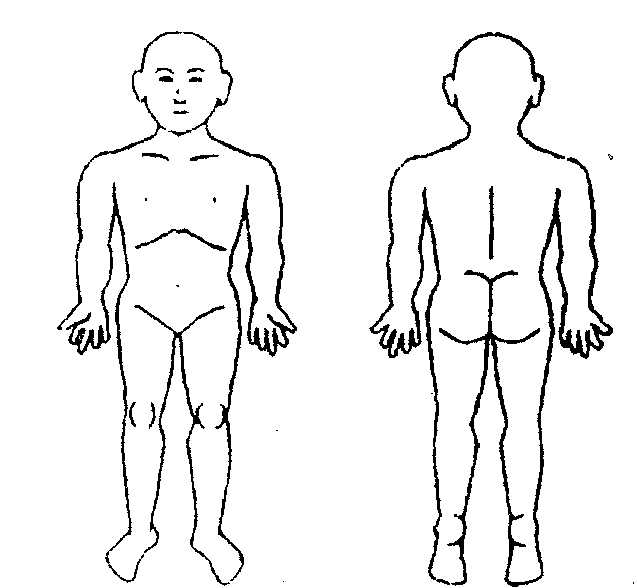
右肩に激しい痛み（骨折している様子）
負傷部位
◎応急手当の状況
氷のうで冷やしながら、肩が動かないようにタオルで固定。
◎アレルギー  なし |  |  |  | 意識レベル | 大分類 |  |  | 小分類
 |  |  |  | 意識レベル | 覚醒している |  |  | だいたい意識がはっきりしているが、少しはっきりしない
 |  |  |  | 意識レベル |  |  |  | 自分自身が置かれた状況が分からない
 |  |  |  | 意識レベル |  |  |  | 自分の名前、生年月日が言えない
 |  |  |  | 意識レベル | 刺激すると覚醒するが、刺激をやめると眠り込む |  |  | 普通の呼びかけで目を開ける
◎最終食事時間  本日○○時頃 |  |  |  | 意識レベル |  |  |  | 大きな声または体を揺さぶることにより目を開ける
 |  |  |  | 意識レベル |  |  |  | 痛みを加えつつ、呼びかけを繰り返すとかろうじて目を開ける
 |  |  |  | 意識レベル | 刺激しても覚醒しない |  |  | 痛みに対し、払いのけるような動作をする
 |  |  |  | 意識レベル |  |  |  | 痛みに対し、少し手足を動かしたり顔をしかめる
 |  |  |  | 意識レベル |  |  |  | 痛みに対し、反応しない
常備薬 特になし 服用（ 有 ・ 無 ）
既往症等 特になし
かかりつけの病院 ○○○病院

救急搬送患者 状況記録表 【様式－１８】

※本記録表には個人情報が含まれますので取扱いには十分留意してください。 年 月 日
避難所名 |  |  | 記録者
カ ナ |  |  | 生年月日 |  |  |  | 年 月 日生 |  | 歳 | 男 ・ 女 ・ 他
氏名 |  |  | 住 所
職業 |  |  | 家族等連絡先 |  |  |  | 未 ・ 済 （連絡先： ）
TEL
発生場所・発生状況
発生時間 |  | ：
主な症状・負傷の程度など
負傷部位
◎応急手当の状況

◎アレルギー |  |  |  | 意識レベル | 大分類 |  |  | 小分類
 |  |  |  | 意識レベル | 覚醒している |  |  | だいたい意識がはっきりしているが、少しはっきりしない
 |  |  |  | 意識レベル |  |  |  | 自分自身が置かれた状況が分からない
 |  |  |  | 意識レベル |  |  |  | 自分の名前、生年月日が言えない
 |  |  |  | 意識レベル | 刺激すると覚醒するが、刺激をやめると眠り込む |  |  | 普通の呼びかけで目を開ける
◎最終食事時間 |  |  |  | 意識レベル |  |  |  | 大きな声または体を揺さぶることにより目を開ける
 |  |  |  | 意識レベル |  |  |  | 痛みを加えつつ、呼びかけを繰り返すとかろうじて目を開ける
 |  |  |  | 意識レベル | 刺激しても覚醒しない |  |  | 痛みに対し、払いのけるような動作をする
 |  |  |  | 意識レベル |  |  |  | 痛みに対し、少し手足を動かしたり顔をしかめる
 |  |  |  | 意識レベル |  |  |  | 痛みに対し、反応しない
常備薬 服用（ 有 ・ 無 ）
既往症等
かかりつけの病院

【参考様式】
【参考様式】
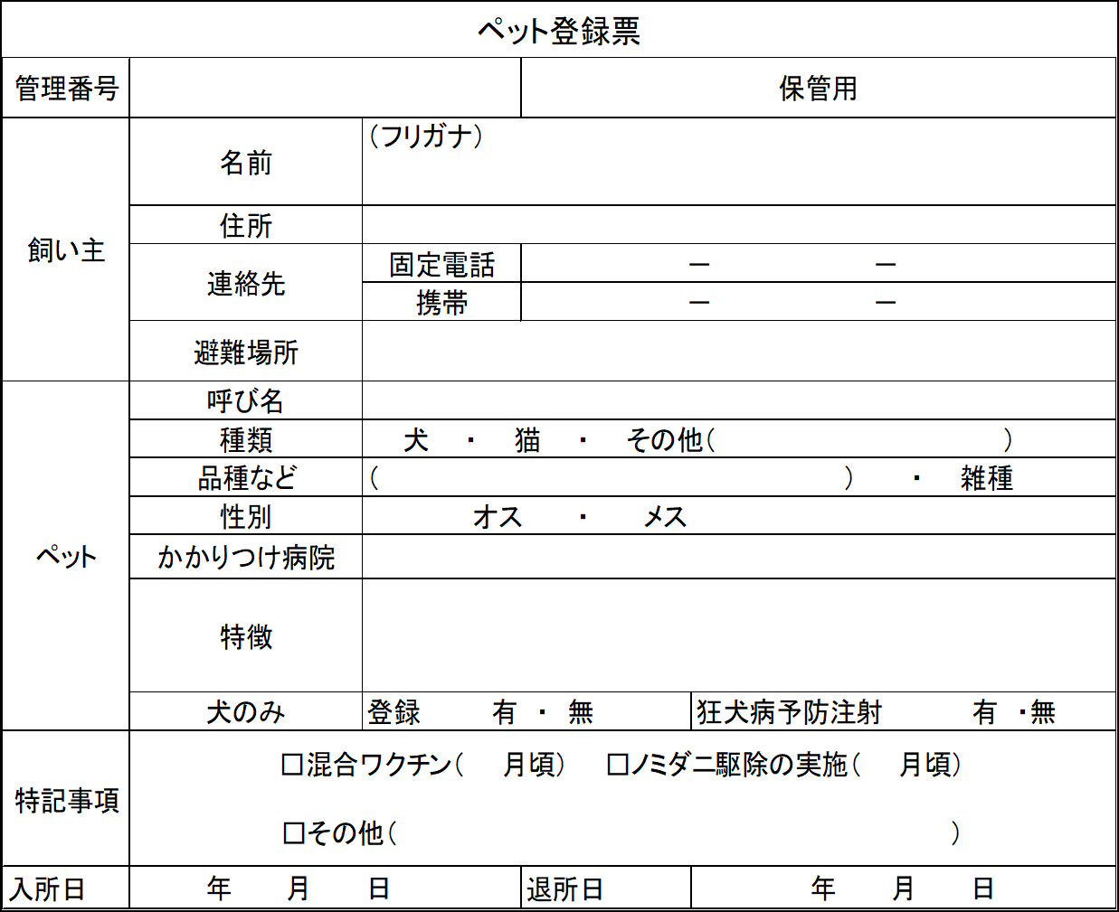
※１頭ごとに作成します。
✂切り取り線

※切り取ったら飼育場所のゲージ等に貼付けます。

【参考様式】
 |  | ペ ッ ト 管 理 簿
 | 管理番号 | 入所日 | 退所日 | 飼い主名前 | 飼い主避難場所 | ペ ッ ト
 |  |  |  |  |  | 呼び名 | 種類 | 品種など | 性別 | 犬の登録  狂犬病予防注射
 |  |  |  |  |  |  | 犬 ・ 猫  その他（ ） |  | オス ・ メス | （登録） 有 ・ 無  （注射） 有 ・ 無
 |  |  |  |  |  |  | 犬 ・ 猫  その他（ ） |  | オス ・ メス | （登録） 有 ・ 無  （注射） 有 ・ 無
 |  |  |  |  |  |  | 犬 ・ 猫  その他（ ） |  | オス ・ メス | （登録） 有 ・ 無  （注射） 有 ・ 無
 |  |  |  |  |  |  | 犬 ・ 猫  その他（ ） |  | オス ・ メス | （登録） 有 ・ 無  （注射） 有 ・ 無
 |  |  |  |  |  |  | 犬 ・ 猫  その他（ ） |  | オス ・ メス | （登録） 有 ・ 無  （注射） 有 ・ 無
 |  |  |  |  |  |  | 犬 ・ 猫  その他（ ） |  | オス ・ メス | （登録） 有 ・ 無  （注射） 有 ・ 無
 |  |  |  |  |  |  | 犬 ・ 猫  その他（ ） |  | オス ・ メス | （登録） 有 ・ 無  （注射） 有 ・ 無
 |  |  |  |  |  |  | 犬 ・ 猫  その他（ ） |  | オス ・ メス | （登録） 有 ・ 無  （注射） 有 ・ 無
 |  |  |  |  |  |  | 犬 ・ 猫  その他（ ） |  | オス ・ メス | （登録） 有 ・ 無  （注射） 有 ・ 無

